(19) KG (11) 219 (13) U
(51) E02B 7/18 (2016.01)

ГОСУДАРСТВЕННАЯ СЛУЖБА ИНТЕЛЛЕКТУАЛЬНОЙ СОБСТВЕННОСТИ и инноваций при Правительстве КЫРГЫЗСКОЙ РЕСПУБЛИКИ

(12) ОПИСАНИЕ ПОЛЕЗНОЙ МОДЕЛИ к патенту Кыргызской Республики под ответственность заявителя

(21) 20160015.2
(22) 06.07.2016
(46) 31.01.2017, Бюл. № 1
(76) Боронов К. А.; Маллаев Х. (KG)
(56) RU № 2040636 С1, кл. Е02В 13/00, 1995
(54) Сифон для водовыпуска
(57) Полезная модель относится к гидротехнике, в частности к устройствам для поддержания заданного уровня воды в верхнем бьефе гидротехнических сооружений, водохранилищах.
Задачей полезной модели является улучшение условий эксплуатации сифона.
Поставленная задача решается тем, что сифон для водовыпуска, включающий изогнутую трубу с обратным клапаном, снабжен тросом, посредством которого клапан с пружиной, установленный в трубе со стороны нижнего бьефа, соединен с поплавком в верхнем бьефе.
1 н. п. ф., 1 фиг.

Полезная модель относится к гидротехнике, в частности к устройствам для поддержания заданного уровня воды в верхнем бьефе гидротехнических сооружений, водохранилищах.
Известен сифон-водовыпуск, состоящий из изогнутой трубы, опоры, кронштейна, оросителя, винта, пускового фиксатора, дополнительного колена, обратного клапана в месте изгиба, противовесами, шарнира, клапана-заглушки, штока, ограничителя, фиксатора положения противовеса (SU № 1483021 А2, кл. Е02В 13/02, 1989).
Недостаток известного сифона-водовы-пуска заключается в сложности конструкции, ее материалоемкости и в двойном количестве клапанов, которые при срабатывании находятся во взаимозависимости, что в целом снижает надежность работы.
Недостатком также является невозможность сливать с емкостей, имеющих узкие горловины.
Наиболее близким к полезной модели является сифон для слива жидкости или полива (RU № 2040636 С1, кл. Е02В 13/00, 1995), содержащий изогнутую трубу с обратным клапаном на входе и запорной дископоворотной заслонкой на выходе.
Недостатком изобретения является неудобства при эксплуатации.
Задачей полезной модели является улучшение условий эксплуатации сифона.
Поставленная задача решается тем, что сифон для водовыпуска, включающий изогнутую трубу с обратным клапаном, снабжен тросом, посредством которого клапан с пружиной, установленный в трубе со стороны нижнего бьефа, соединен с поплавком в верхнем бьефе.
Полезная модель поясняется чертежом, где на фиг. 1 представлен общий вид сифона для водовыпуска.
Сифон для водовыпуска состоит из гибкой трубы 1, один конец которой связан с верхним бьефом и имеет на выходе фильтр 2, впускной обратный клапан 3, поплавок 4, соединенный посредством троса 5 с клапаном, с пружиной 6 нижнего бьефа. В месте изгиба (т. е. в самой верхней точке) трубы установлено зарядное устройство 7.
Сифон для водовыпуска работает следующим образом.
При низком уровне воды в верхнем бьефе поплавок 4 находится в опущенном состоянии и клапан с пружиной 6 перекрывает отверстие гибкой трубы 1 в нижнем бьефе. В этом положении через зарядное устройство 7 гибкую трубу заполняют водой. По мере подъема уровня воды в верхнем бьефе поплавок 4 поднимается и посредством троса 5 открывается клапан с пружиной 6, находящийся в нижнем бьефе. При этом вода начинает вытекать из трубы, завлекая воду с верхнего бьефа.
Сифон для водовыпуска срабатывает в положении, когда уровень воды в верхнем бьефе опустится до уровня, при котором поплавок 4 находится в спущенном состоянии, трос 5 поплавка 6 не натянут и клапан с пружиной 6 перекрывает выпускную часть трубы 1 в нижнем бьефе.
Таким образом, сифон для водовыпуска может самостоятельно регулировать уровень воды в верхнем бьефе.

Формула полезной модели
Сифон для водовыпуска, включающий изогнутую трубу с обратным клапаном, отличающийся тем, что снабжен тросом, посредством которого клапан с пружиной, установленный в трубе со стороны нижнего бьефа, соединен с поплавком в верхнем бьефе.

Сифон для водовыпуска

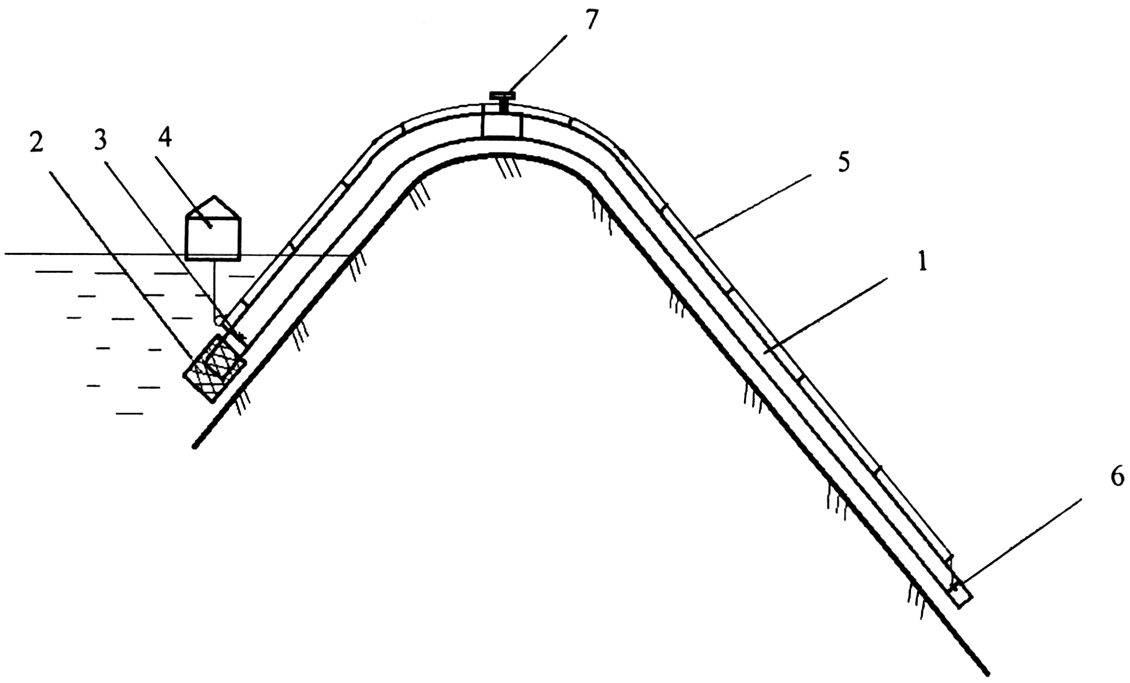

Фиг. 1

Выпущено отделом подготовки материалов
___________________________________________________________________________________
Государственная служба интеллектуальной собственности и инноваций при Правительстве Кыргызской Республики,
1
720021, г. Бишкек, ул. Московская, 62, тел.: (312) 68 08 19, 68 16 41; факс: (312) 68 17 03

